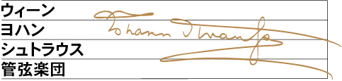

本楽団は、ヨハン・シュトラウス管弦楽団として、1844年弱冠19歳の' ワルツ王' ヨハン・シュトラウス２世により結成された。世界中で愛されるウィーン音楽を生み出し、ウィンナーワルツを演奏する有数な楽団として現在でも伝統を継承 し、その確固たる地位を確立している。初代音楽監督であるシュトラウス２世は、「美しく青きドナウ」を作曲後、ワルツ、ポルカ、マズルカ、カドリールなど を携えたツアーで大成功をおさめた。楽団は多忙を極めるシュトラウス２世から弟エドゥアルトに引き継がれ、さらにその活躍の場を世界に広げた。その後、エ ドゥアルト１世の孫である"ワルツ王"として著名なシュトラウス２世の又甥にあたるエドワルド２世の時代に、"ウィーン・ヨハン・シュトラウス管弦楽団" と改称した。ウィーン・フィルのニュー・イヤー・コンサートで有名なコンサートマスターのウィリー・ボスコフスキーの時代にその名声をさらに高めていっ た。そして、ゴールドシュミット、ヴェス、エシュヴェ、ジー クハルト、ルードゥナーなどの著名な指揮者を招いて、"ワルツ王" シュトラウス一族が築いたウィンナーワルツの伝統を今に受け継ぎ、聴衆を魅了し続けている。

